 | Дистанционный этап краевого форума «Молодежь и наука»
Полное название темы работы | Наше или заморское? Стоит ли переплачивать?
Название секции форума | естественно - научная
Тип работы | исследовательская работа
Фамилия имя отчество автора, дата рождения | Слесарева Ольга Вячеславовна, 22. 01 2004
Место учебы: | Муниципальное бюджетное общеобразовательное учреждение «Вознесенская средняя общеобразовательная школа»
Класс | 8
Место выполнения работы | МБОУ «Вознесенская СОШ»
Руководитель | Чесных Ирина Александровна,  учитель химии и биологии
Научный руководитель | -
Ответственный за корректуру текста работы | Непочатых Евгения Владимировна
e-mail (обязательно)  Контактный телефон  автора и руководителя работы | Chesnikh.ira@mail.ru  8 923 572 15 10- Чесных И.А.

Аннотация
Слесарева Ольга Вячеславовна, 22.01 2004 г.р., 8 класс
Муниципальное бюджетное общеобразовательное учреждение «Вознесенская средняя общеобразовательная школа»
«Наше или заморское? Стоит ли переплачивать?»
Чесных Ирина Александровна, МБОУ «Вознесенская СОШ», учитель химии и биологии

В своей работе я попыталась сравнить наличие некоторых компонентов российских и зарубежных яблок. В результате работы я узнала Российские яблоки по своему составу ничем не уступают яблокам, привезенным из других стран, а по содержанию некоторых компонентов, даже выигрывают. Правда заморские яблоки имеют более презентабельный вид. А если отличий почти совсем нет, тогда зачем платить больше? Переплачивать за красоту или экономить семейный бюджет, покупая российскую продукцию каждый решает сам.

Цель работы: Сравнение некоторых химических составляющих исследуемых сортов иностранных и выращенных в России яблок.
Гипотеза: яблоки, выращенные в России по составу и полезным свойствам, не отличаются от «заморских».
Методы исследования: расставьте их в порядке выполнения
- Работа с информационными источниками.
- Эксперимент.
- Наблюдение.
- Сравнение.

Введение
Яблоко – один из самых доступных, популярных и полезных фруктов. По подсчетам ученых каждый житель нашей страны ежегодно съедает 15-20 кг яблок. Ученые давно знают о пользе и вреде яблок. Польза определяется огромным химическим составом плодов. Это ценный пищевой продукт, который содержит клетчатку, имеет в своем составе много пищевых волокон, которые отвечают за работу желудочно- кишечного тракта. Кроме этого, содержит комплекс микро- и макроэлементов таких как йод, кальций, железо и др. Так же яблоки имеют небольшую энергетическую ценность, а это тоже немаловажно, т. к. не способствуют увеличению массы тела. В последнее время на прилавках магазинов можно увидеть большое разнообразие сортов яблок, выращенных у нас в стране и привезенных из разных стран: Китая, Польши, Молдавии, Сербии, Азербайджана и др. Соответственно цены на яблоки самые разные, начиная от 60 рублей и выше. Яблоки, выращенные у нас в стране, выглядят менее эффектно, чем привезенные из-за рубежа, соответственно цена у них ниже. Заморские же фрукты – отборные и более красивые, без внешних изъянов. Соответственно и цена у них выше.
Вот у меня и возник вопрос «Отличается ли состав наших и зарубежных яблок? И стоит ли тогда переплачивать за «яблочную красоту», если российские и зарубежные яблоки имеют незначительные различия в составе.
Цель: Исследование наличия основных химических компонентов российских и иностранных яблок выбранных сортов.
Объект исследования: яблоки.
Предмет исследования: химический состав яблок.
Задачи.
- Изучить химический состав яблок и их полезные свойства;
- Экспериментально проверить содержание основных химических компонентов в составе яблок, выращенных в России и за рубежом.
- Сравнить и проанализировать полученные результаты;
- Сделать выводы.
Гипотеза: яблоки, выращенные в России по содержанию основных компонентов, и не отличаются от «заморских».

Основная часть
Легенды и мифы твердят, что яблоко считалось королем среди фруктов. Греки не использовали яблоки в пищу, но зато из них изготавливали уксус.
В эпоху Возрождения яблоко считалось самым главным из фруктов. В XYII веке яблоко попало в Америку и стало там очень популярным.
Первые яблоки сильно отличались от тех, что мы едим сейчас и по размерам, и по вкусу. Первые культурные яблони появились на территории Малой Азии. На Руси выращивать культурные сорта яблони начали во время правления Ярослава Мудрого. Разводил яблоки и русский царь Алексей Михайлович. Сейчас известно более 10 тысяч сортов яблони. Удивительно, но яблоневые сады на Земном шаре занимают примерно 5 миллионов гектаров. Яблони растут даже в северных районах.
Яблоки можно купить в супермаркетах в течение всего года, независимо от сезона. Плоды яблок хорошо хранятся, яблоки удобно перевозить, а также они имеют много полезных свойств.
Химический состав яблок зависит от многих факторов, например, от района и условий, в которых они выращиваются, от сорта плодов, от условий и продолжительности хранения, от степени их зрелости и многих других факторов.
Яблоко любого сорта на 80% состоит из воды. Яблоки богаты сахарами, среди которых преобладают фруктоза и глюкоза. Вкус яблок определяет наличие натуральных органических кислот лимонной, кофейной, салициловой, борной, валериановой и другие, но все же большую часть составляет яблочная – 70 %.
В зрелых плодах содержится 35 различных компонентов: это витамины группы В, К, РР, С (аскорбиновая кислота). Витамина А в яблоках содержится на 50% больше, чем в цитрусовых. Витамины сосредоточены главным образом в кожуре и мякоти под самой кожурой. Богаты яблоки и микроэлементами: калием, кальцием цинком, железом, фосфором, йодом. Среди полезных свойств яблока можно выделить наличие в нем клетчатки, пектина, полифенолов, которые являются антиоксидантами.
Аромат плодов обусловлен эфирным маслом.
Хоть в яблоках и содержится большое количество разнообразные вещества, полезные для организма человека, но содержание их не большое. Все составляющие яблок гармонично сочетаются.
Ученые считают, что с помощью яблок можно справиться с опасными болезнями.
Чем полезны яблоки?
Яблоки восстанавливают кровь. Так как в яблоках содержится железо, то регулярное употребление яблок повышает уровень гемоглобина.
Поскольку яблоки богаты клетчаткой, они помогают пищеварению.
Яблоки очень полезны гипертоникам, так как удаляют из организма избыточные воду и соль, чем способствуют снижению кровяного давления.
Яблоки полезны при отравлениях. Их растительные клетки - натуральный сорбент и потому хорошо выводят из организма яды.
Укрепляют иммунитет. Витамин С в составе фрукта борется с простудными заболеваниями и повышает защитную систему организма.
Губительно действуют на микроорганизмы.
За счет высокого содержания пищевых волокон укрепляют сердечно – сосудистую систему. Яблоки снижают уровень холестерина и, следовательно, они полезны для сердца и сосудов.
В яблочной кожуре содержится антиоксидант. улучшает запоминание и стимулирует мозговую деятельность, т.е. улучшают работу мозга.
Помощь зубам. Клетчатка, содержащаяся в них, очищает зубы, в то время как антивирусные свойства яблок способствуют избавлению от бактерий и вирусов, предотвращают появление кариеса.
Помощь глазам. Так как в яблоках содержатся витамины А и С яблоки оздоравливают лаза и улучшают зрение.
Помощь коже. Эти фрукты очищают печень, выводят из организма шлаки и токсины. Все это способствует чистоте, здоровому сиянию, эластичности, а также замедлению процессов старения кожи.
Яблоки содержат флаваноиды и полифенолы, которые противостоят раку.

Исследования
1. Для исследования мы взяли 6 сортов иностранных яблок: «Флорина» (Молдова), «Подарок» (Индонезия), «Американка» (Беларусь), «Голден» (Сербия), «Ред Чиф» (Азербайджан), «Медовые» (Китай) и 4 сорта российских яблок: «Семеренко», «Краснодарские», «Гала» и «Белый налив». Все яблоки были приобретены в торговых сетях «Командор», «Лента» и «O, KEY» г. Красноярска Цены на разные сорта яблок варьирует от 93 рублей до 207 рублей за килограмм. (Приложение 1).
2. Изучение органолептических свойств яблок.
Чтобы определить стоит ли покупать данные яблоки, внимательно осматриваем их поверхность, проводим рукой по кожуре яблок. Если яблоки имеют морщинистую кожуру, вдавливания на поверхности, липкую поверхность, то их покупать не стоит, так как, возможно, они были выращены с использованием химикатов. Можно узнать «возраст» яблок проведя пальцем с нажимом по поверхности кожуры. Если кожура морщинится, то яблоки долго лежат, значит, они старые и полезных свойств в них минимум. Если кожура яблок гладкая, упругая и сухая с приятным запахом, то яблоки можно покупать.
Вывод: Из выбранных нами яблок по внешним признакам яблоки «Флорина» (Молдова), «Ред Чиф» (Сербия), «Краснодарские» (Россия). Российские яблоки «Семеренко» (Семеринка), «Гала» уступали яблокам из Китая и Индонезии. Они были разного размера, с небольшими изъянами на кожуре, то есть имели менее презентабельный вид. Но яблоки российского производства имели более ярко выраженный аромат.
Мы определили самые сочные яблоки. (Приложение 1).
Порядок проведения опыта. Для определения сочности мы вымыли яблоки. Натерли их на терке и отжали сок. Взвесили 100 гр яблочной мякоти и отжали сок. Измерили количество полученного сока с помощью мерного цилиндра.
3.Определение органических кислот в исследуемых яблоках
Для определения наличия кислоты в яблоках использовали индикатор метилоранж. Чем интенсивнее окраска, тем больше кислоты содержится в яблоках и тем более кислый вкус имеет яблоко. Результаты исследования мы занесли в таблицу. (Приложение 2).
Вывод: Более интенсивное окрашивание индикатора наблюдалось в пробирках
№ 5 и №8, сорта «Семеренко» и «Белый налив» относят к кисло – сладким.

4.Определение глюкозы (Приложение 3).
Сладкий вкус яблокам придают углеводы. Одним из них является глюкоза.
В пронумерованные пробирки налили по 3 мл сока разных яблочных сортов, прилили столько же гидроксида натрия и, а за тем по каплям раствор сульфата меди. Растворы окрасились в красивый синий цвет. Полученные растворы нагрели на спиртовке. Растворы меняли свою окраску: синий – зеленый -желтый – красный.
Вывод: В яблоках всех сортов содержится глюкоза – один из видов сахаров.
- Определение наличия железа
Железо содержится в яблоках в виде ионов Fe²⁺ и Fe³⁺ (Приложение 4)
Порядок проведения опыта. Во все пробы добавляется 0,5 мл раствора щелочи NaОН.
Во всех пробирках с соком появляется неокрашенный осадок, который быстро буреет.
Выводы. В пробирках с соком осадок является нерастворимым соединением железа. В яблоках всех сортов содержится железо приблизительно в одинаковых количествах. Несколько большее количество в яблоках сорта «Голден», «Краснодарские» и «Семеренко».
6. Определение крахмала в яблоках
От яблок всех исследуемых образцов отрезали по небольшому кусочку и капнули на него одну каплю йода, синего окрашивания не произошло.
Вывод: Значит, в наших исследуемых образцах крахмал не содержится.
(Приложение 5).
7.Определение витамина С в яблоках.
В колбу налить 2 мл. яблочного сока, добавить 10мл. дистиллированной воды. Затем влить немного крахмального клейстера. Далее по каплям добавлять раствор йода до появления устойчивого синего окрашивания, не исчезающего в течение 10-15сек. Техника определения основана на том, что молекулы аскорбиновой кислоты легко окисляются йодом. Как только йод окислит всю аскорбиновую кислоту, следующая же капля прореагирует с крахмалом, окрасит раствор в синий цвет.
Вывод: Мы наблюдали синее окрашивание во всех пробирках. Значит витамин С присутствует в яблоках всех сортов. (Приложение 6).
8. Определение полифенолов
Отрезали от яблок всех исследуемых сортов по небольшому ломтику и оставили их на воздухе. Наблюдали за ними в течение 15 минут. Больше полифенолов содержится в тех яблоках, которые быстрее темнеют.
Вывод: По моим наблюдениям наибольшее количество полифенолов содержится в яблоках сорта «Голден». (Приложение 7).
9. Определение йода
Реактивом на йод является крахмал. Мы приливали крахмальный клейстер к истолченным семечкам яблок, раствор окрасился в синий цвет.
Вывод: В яблочных семечках содержится йод. (Приложение 8).
10. Определение витамина Е.
В сухую пробирку накапать 10 капель яблочного сока, добавить 10 капель концентрированной азотной кислоты. Содержимое пробирки встряхнуть. Образовавшаяся эмульсия постепенно расслаивается, верхний маслянистый слой приобретает красную окраску.
Вывод: Мы наблюдали во всех исследуемых образцах яблок расслаивание, и верхний слой приобрел красный цвет. Значит в наших исследуемых образцах яблок, содержится витамин Е. (Приложение 9).

Выводы
- Цены на «заморские» яблоки в торговых сетях г. Красноярска значительно выше, чем на яблоки российского производства.
- Российские яблоки имеют менее презентабельный внешний вид в сравнении с импортными.
- В исследуемых российских сортах яблок содержатся те же химические компоненты, что и в яблоках, привезенных из - за рубежа.
- Количество химических веществ в российских и иностранных яблоках колеблется незначительно.

Заключение
При выполнении своей работы я ознакомилась с сортовым разнообразием яблок и ценами на них в торговых сетях г. Красноярска. С помощью исследований определила некоторые составляющие яблок. Сравнивая результаты, я пришла к выводу, что по химическим составляющим и вкусовым качествам российские яблоки ничем не уступают иностранцам, а, например по содержанию железа (сорта «Семеренко», «Голден» и «Краснодарские» – даже превосходят.
Я считаю, что лучше покупать наши яблоки. Они дешевле и можно не переплачивая за внешнюю красоту, экономить семейный бюджет.
Результатами своей работы я подтвердила свою гипотезу и тем самым достигла цели.

Список использованной литературы
- Габриелян О. С., Ватлина Л. П. Химический эксперимент в школе. М.: Дрофа, 2005.
- Мартынов С.М. овощи + фрукты + ягоды = здоровье. – М.: Просвещение, 1993.
- Пономаренко В. В. Происхождение и распространение культуры яблони - Malus domestica Borkh // Бюлл. ВНИИ растениеводства. - 1982. - С. 7-12.
- Штемплер Г.И. Химия на досуге Москва «Просвещение» 1996
- Материал из Википедии — свободной энциклопедии

«Приложение 1»
Объект исследования

№ п/п | Сорт яблок | Страна производитель | Цена за 1 кг
1. | Флорина | Молдова | 98,77
2. | Подарок | Индонезия | 206,87
3. | Американка | Беларусь | 117,5
4. | Голден | Сербия | 118,0
5. | Семиринка | Россия | 93,0
6. | Краснодарские | Россия | 99,0
7. | Гала | Россия | 117,50
8. | Белый налив | Россия | 113,7
9. | Ред Чиф | Азербайджан | 149,9
10. | Медовые | Китай | 169,7

Табл. 1 Объект исследования

Определение сочности яблок

№ № п/п | Сорт яблок | Количество сока, мл
1. | Флорина | 27
2. | Подарок | 45
3. | Американка | 37
4. | Голден | 47
5. | Семеренко | 49
6. | Краснодарские | 44
7. | Гала | 43
8. | Белый налив | 49
9. | Ред Чиф | 40
10. | Медовые | 60
Табл. 2 Определение сочности яблок

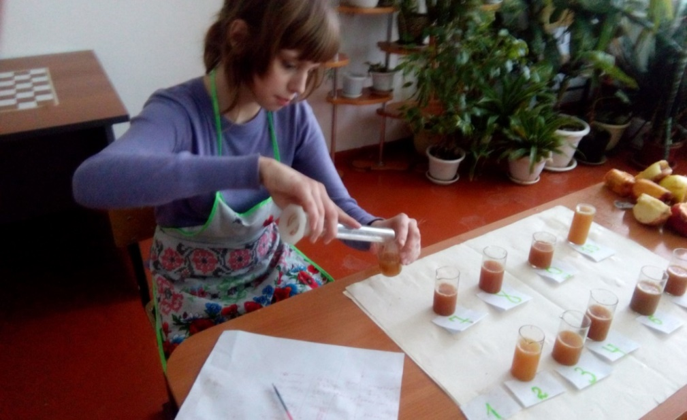

«Приложение 2»
Определение наличия органических кислот
Сорт яблока | Окрашивание индикатором метилоранж
Флорина | слабо красный
Подарок | красный
Американка | красный
Голден | красный
Семеренко | интенсивно красный
Краснодарские | красный
Гала | красный
Белый налив | интенсивно красный
Ред Чиф | красный
Медовые | слабо красный
Табл. 3 Определение органических кислот

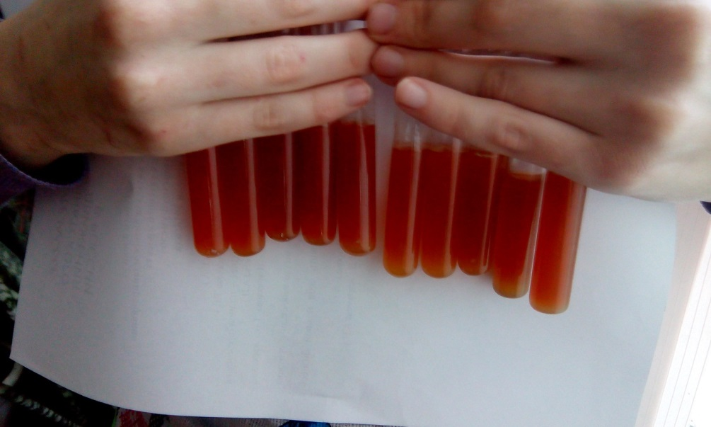

Выводы: По результатам опыта можно сказать, что индикатор в разных образцах окрашивается с разной интенсивностью. Но наибольшее количество кислоты содержатся в яблоках сортов «Семеренко» и «Белый налив».

«Приложение 3»
Определение глюкозы
Вымыли яблоки. Натерли их на терке и отжали сок. В пронумерованные пробирки налили по 3 мл сока разных яблочных сортов, прилили столько же гидроксида натрия и, а за тем по каплям раствор сульфата меди. Растворы окрасились в красивый синий цвет. Полученные растворы нагрели на спиртовке. Растворы меняли свою окраску: синий – зеленый -желтый – красный.
Вывод: Во всех исследуемых сортах яблок содержится глюкоза.
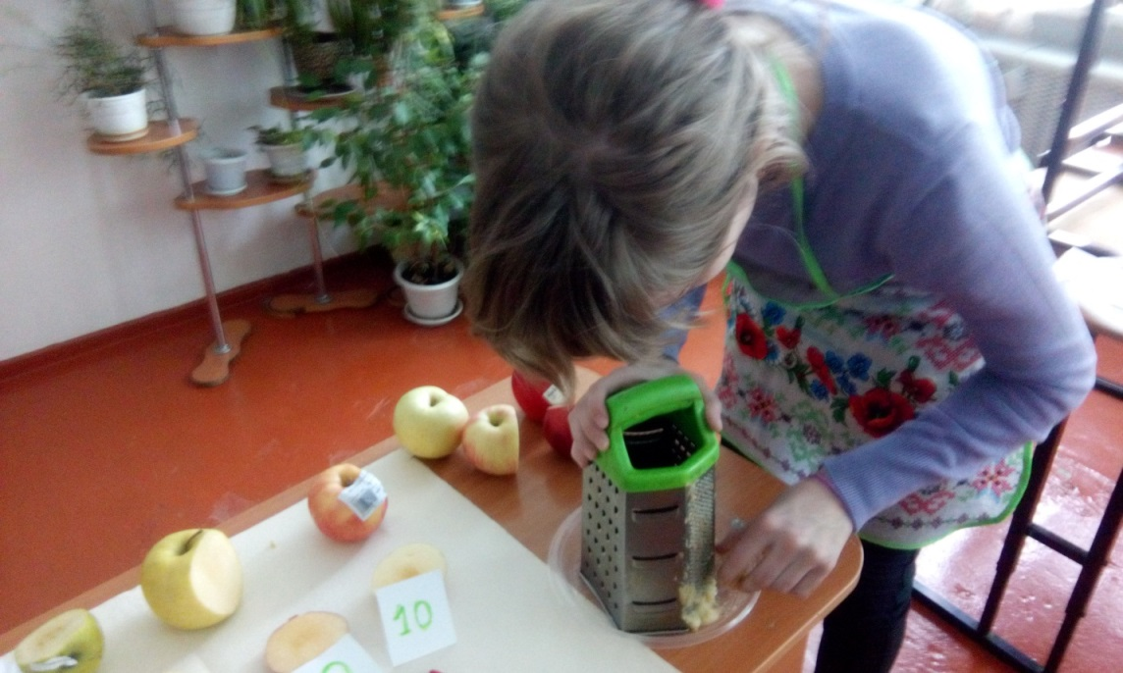
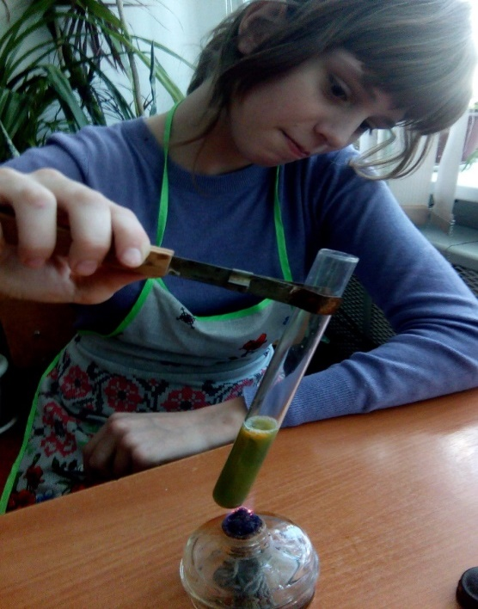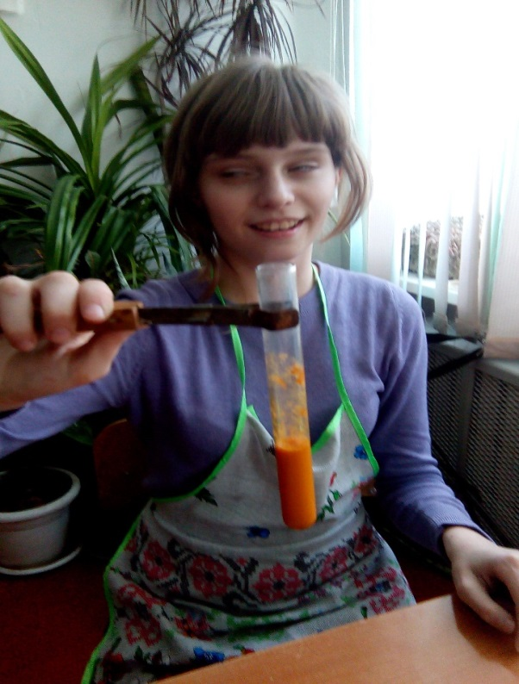

«Приложение 4»
Определение железа
Сорт яблока | Осадок
Флорина | Изменения не существенны
Подарок | Изменения не существенны
Американка | Бурый
Голден | Темно – бурый
Семеренко | Темно – бурый
Краснодарские | Темно – бурый
Гала | Бурый
Белый налив | Бурый
Ред Чиф | Бурый
Медовые | Изменения не существенны
Табл.4 Содержание железа
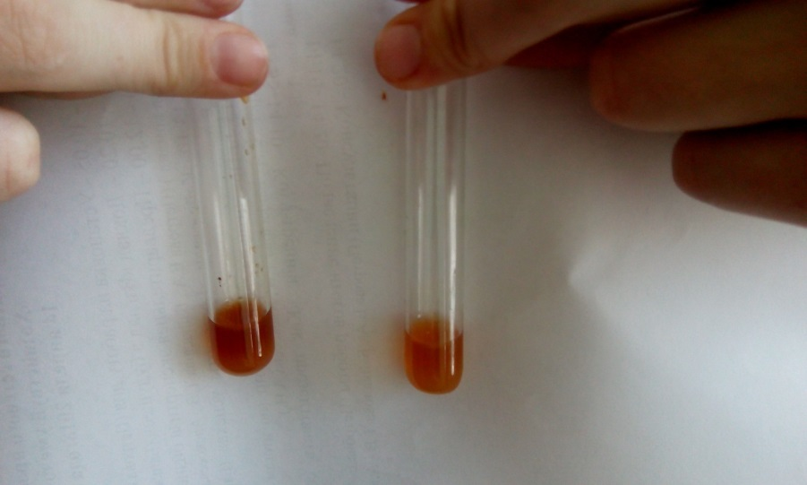

Выводы: В яблоках всех сортов содержится железо приблизительно в одинаковых количествах. Несколько большее количество в яблоках сорта «Голден», «Краснодарские» и «Семеренко».

«Приложение 5»
Определение крахмала в яблоках
На кусочек яблока мы капнули одну каплю йода, синего окрашивания не произошло.
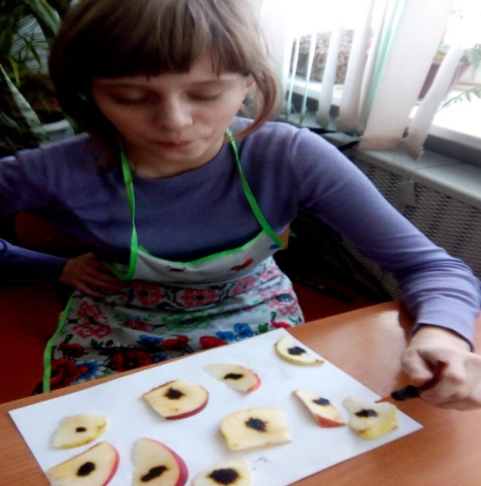

«Приложение 6»
Определение витамина С
В колбу налить 2 мл. яблочного сока, добавить 10мл. дистиллированной воды. Затем влить немного крахмального клейстера. Далее по каплям добавлять раствор йода до появления устойчивого синего окрашивания, не исчезающего в течение 10-15сек. Техника определения основана на том, что молекулы аскорбиновой кислоты легко окисляются йодом. Как только йод окислит всю аскорбиновую кислоту, следующая же капля прореагирует с крахмалом, окрасит раствор в синий цвет.
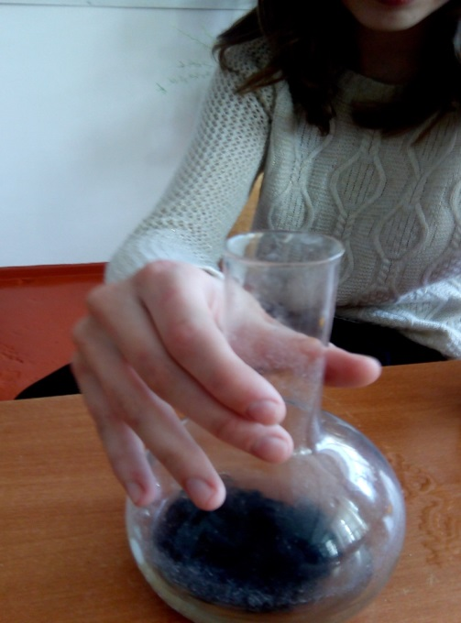

«Приложение 7»
Определение полифенолов
Отрезали от яблок всех исследуемых сортов по небольшому ломтику и оставили их на воздухе. Наблюдали за ними в течение 15 минут. Больше полифенолов содержится в тех яблоках, которые быстрее темнеют.
Сорт яблока | Время потемнения
Флорина | 15 мин
Подарок | 8 мин
Американка | 5 мин
Голден | 4 мин
Семеренко | 9 мин
Краснодарские | 6 мин
Гала | 10 мин
Белый налив | 11 мин
Ред Чиф | 5 мин
Медовые | 8 мин
Табл. 6 Определение полифенолов
Вывод: Больше всего антиоксидантов – полифенолов содержится в яблоках сорта «Голден», меньше всего – в сорте «Флорина»

«Приложение 8»

Определение йода
Реактивом на йод является крахмал. Мы приливали крахмальный клейстер к истолченным семечкам яблок, раствор окрасился в синий цвет.

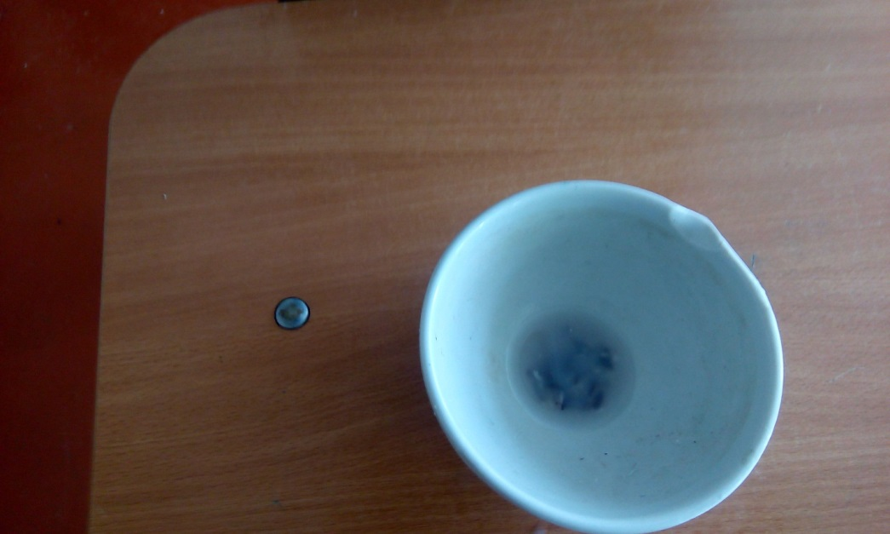

«Приложение 9»
Определение витамина Е.

В сухую пробирку накапать 10 капель яблочного сока, добавить 10 капель концентрированной азотной кислоты. Содержимое пробирки встряхнуть. Образовавшаяся эмульсия постепенно расслаивается, верхний маслянистый слой приобретает красную окраску.
Вывод: Мы наблюдали во всех исследуемых образцах яблок расслаивание, и верхний слой приобрел красный цвет. Значит в наших исследуемых образцах яблок, содержится витамин Е
